**ПЕРЕВОЗКИ ГРУЗОВ**

Экономический рост в отраслях промышленности и строительстве сопровождается увеличением спроса на грузовые перевозки.

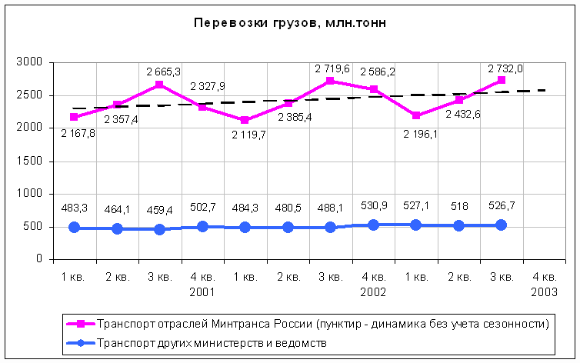

Произошло уменьшение объемов перевозок и грузооборота на морском и внутреннем водном транспорте.

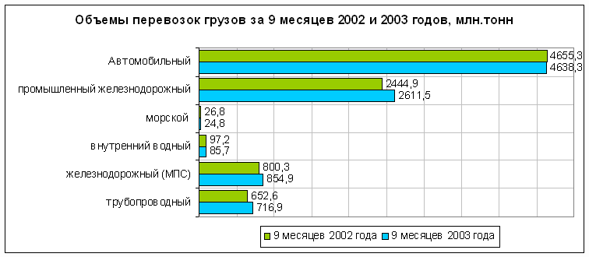

Причинами снижения являются:

* на морском транспорте – выбытие флота и регистрация новых судов под «удобными» флагами. Решением проблемы может быть создание Российского международного реестра судов.
* на внутреннем водном транспорте – ограничения, связанные с недостаточной пропускной способностью внутренних водных путей. Для снятия этих ограничений необходимо увеличение финансирования на их содержание и модернизацию. Отчасти снижение перевозок вызвано неблагоприятными погодными и гидрологическими условиями в отдельных речных бассейнах.

На автомобильном транспорте показатели остались на уровне прошлого года, прирост перевозок пришелся на собственный транспорт грузовладельцев и не отражен в отчетности транспортных организаций.

*Информация предоставлена* *Департаментом экономики  
и транспортной политики* *Минтранса России*